**Cách thức cài đặt react native**

Bước 1: cài đặt chocolatey

1. Window + r
2. @"%SystemRoot%\System32\WindowsPowerShell\v1.0\powershell.exe" -NoProfile -InputFormat None -ExecutionPolicy Bypass -Command "iex ((New-Object System.Net.WebClient).DownloadString('https://chocolatey.org/install.ps1'))" && SET "PATH=%PATH%;%ALLUSERSPROFILE%\chocolatey\bin"

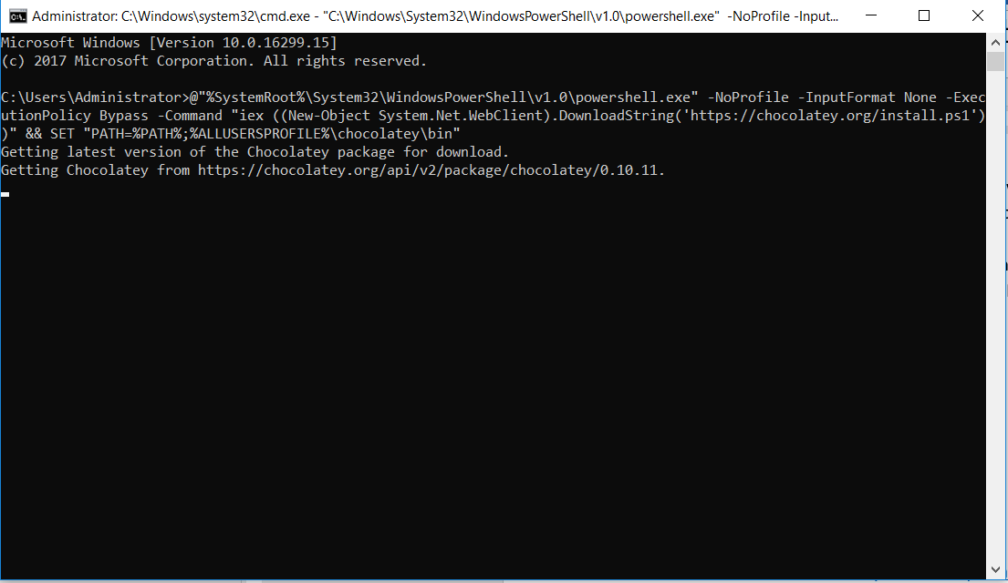

Bước 2: cài đặt nodejs, python2, jdk

1. Window + r
2. choco install -y nodejs.install python2 jdk8

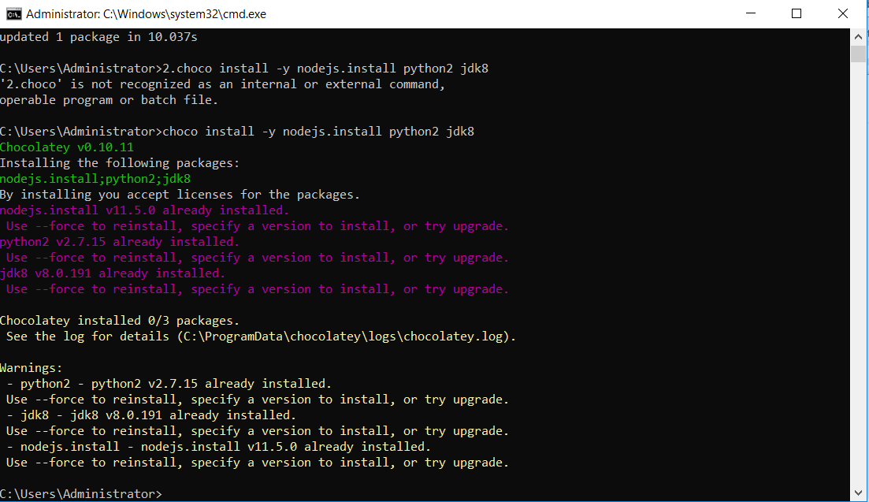

Bước 3: cài đặt react native cli

1. window + r
2. npm install -g react-native-cli

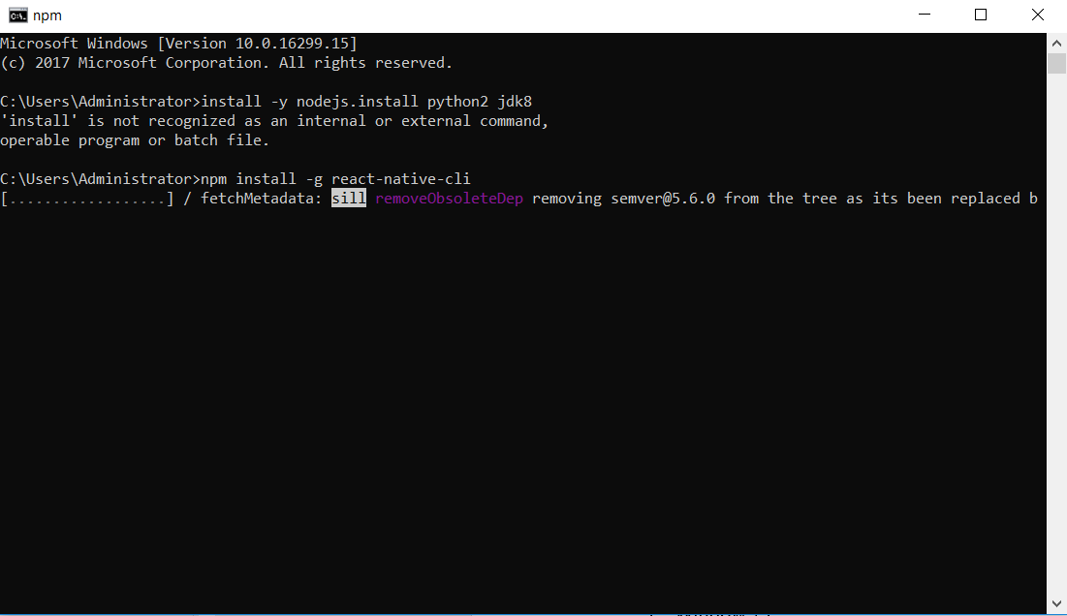

Bước 4: cài android studio và các package

1. Cài android studio: <https://developer.android.com/studio/>
2. Tải các gói hỗ trợ Google APIs, Android SDK Platform 23, Intel x86 Atom_64 System Image, Google APIs Intel x86 Atom_64 System Image

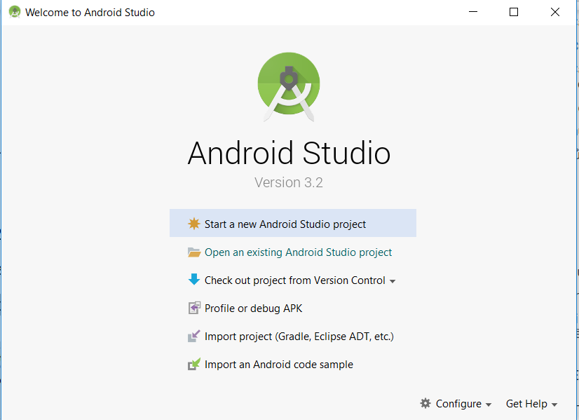

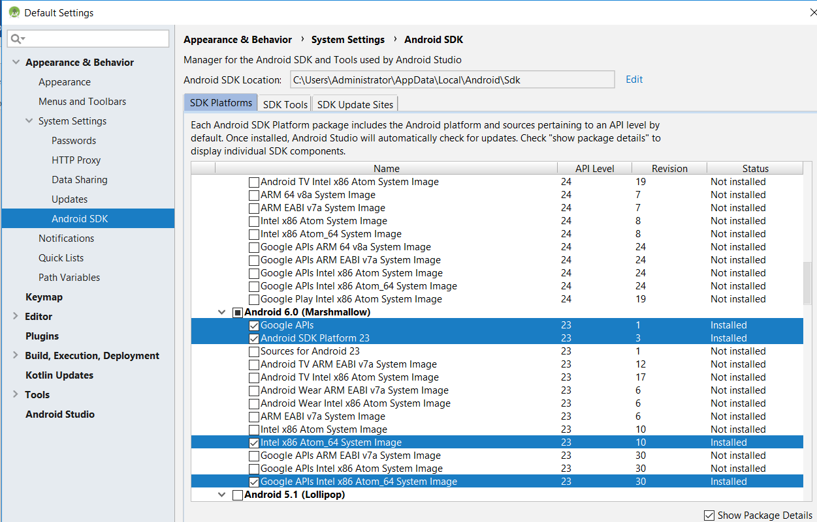

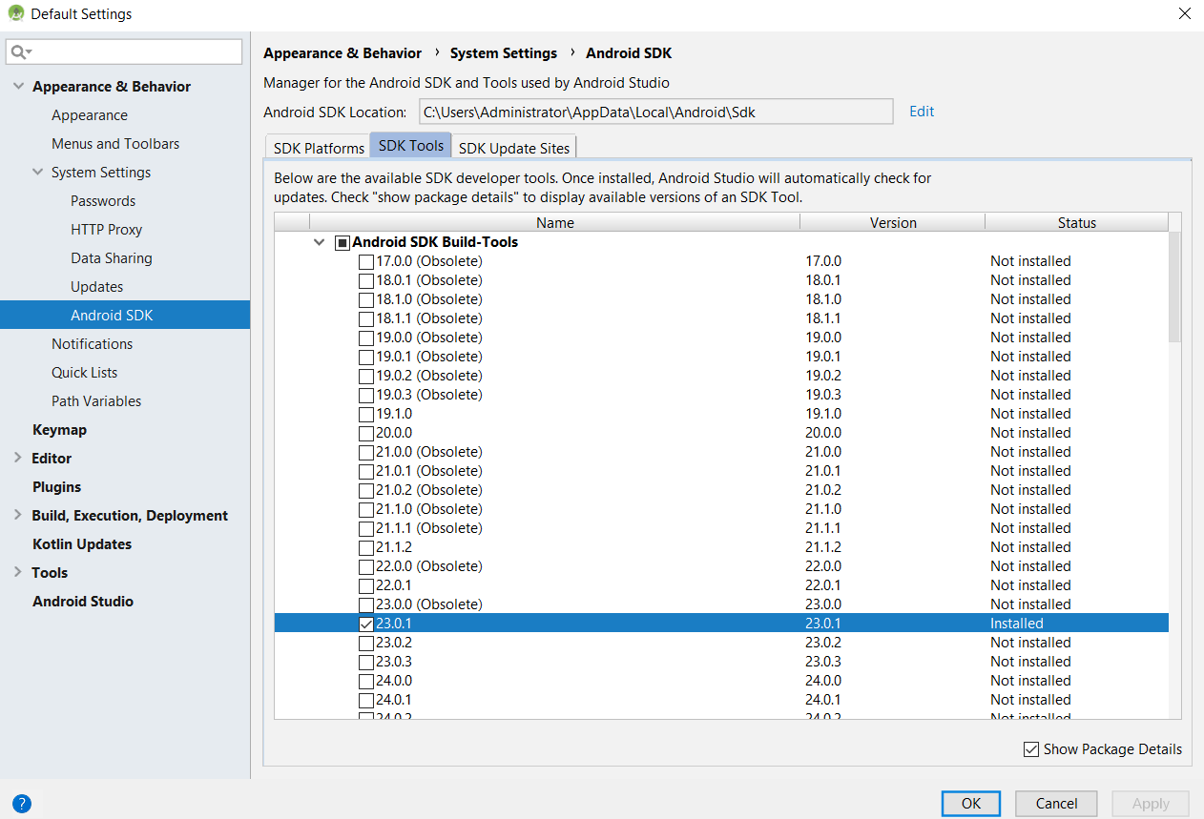

Bước 5: cài đặt biến môi trường

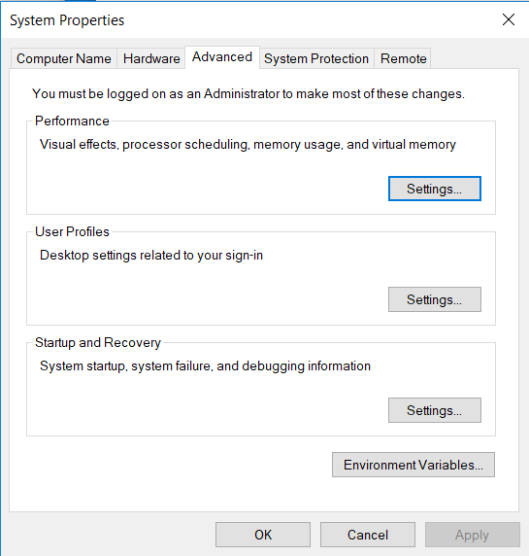

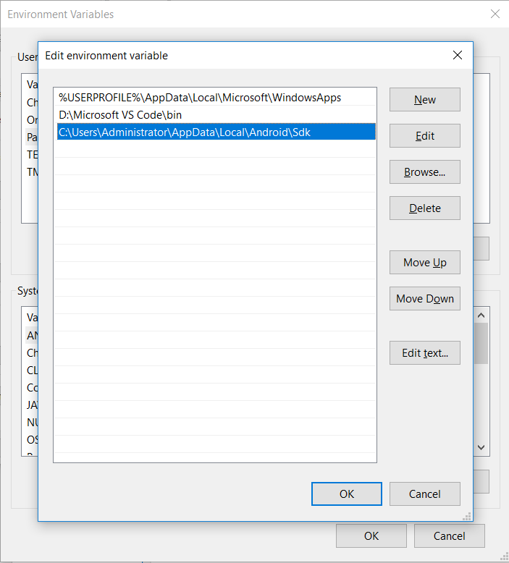

Bước 6: tạo project

1. Window + r

2. react-native init AwesomeProject

Cách thức hoạt động

Ý tưởng viết mobile apps trong JavaScript có vẻ hơi lạ. Làm sao để sử dụng React hoạt động đới với môi trường phát triển mobile. Để hiểu về nền tảng kỹ thuật của React Native. Đầu tiên chúng ta sẽ cần nhớ lại một trong những tính năng của React đó là Virtual DOM

Trong React, Virtual DOM hoạt động như một layer giữa mô tả về cách hiển thị mọi thứ và công việc được thực hiện để hiển thị trên page. Để hiển thị UI trên browser, developer phải sửa DOM(Document Object Model) của browser. Đây là cách tốn hiệu năng vì viết lại DOM nhiều lần sẽ tác động đáng kể đến performance. Thay vì thay đổi trực tiếp trên page, React tính toán những thay đổi cần thiết bằng cách sử dụng một phiên bản bộ nhớ của DOM hay nói cách khác là một bản sao của DOM và hiển thị lại những thay đổi cần thiết. Dưới đây là hình ảnh mô tả cho hoạt động của React

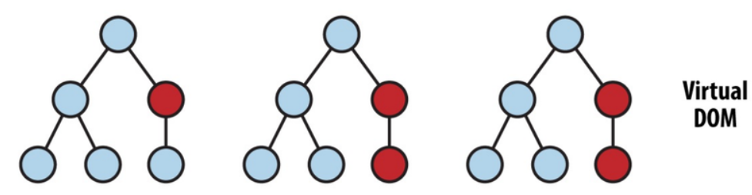

State chage -> compute diff -> re-render

Chạy ứng dụng đầu tiên

Bước 1: mở genymotion

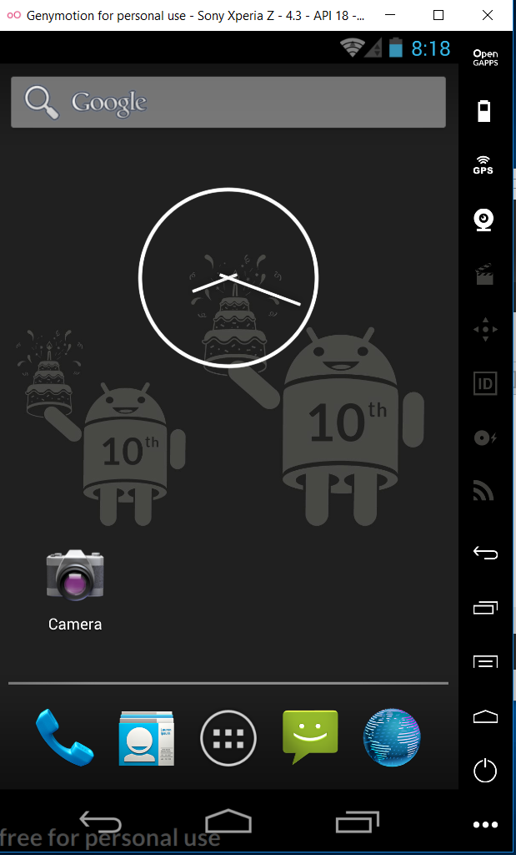

Bước 2: mở cmd nhập lệnh react-native run-android

